修改说明

1. CqUsbCam

1）callback函数新增一个参数void \*lpObject，传入的是所使用的的回调函数所在的类对象的指针。如下图所示：



其他与该函数相关的地方做相应修改

2）StartCap函数新增同样的参数



3） DataProcess中SetCallBackFun函数也新增相应参数，调用该函数的地方做相应修改



这个类还新增了一个成员变量，用来存储传进来的对象的指针



调用时以该对象作为参数传入

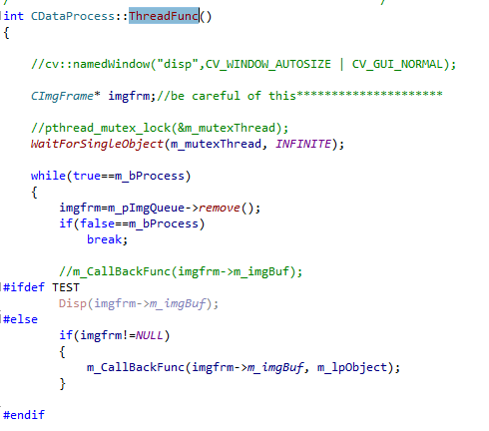

2. UsbCamConsole

1） Disp函数由全局函数变为成员函数，其他全局变量变为成员变量：

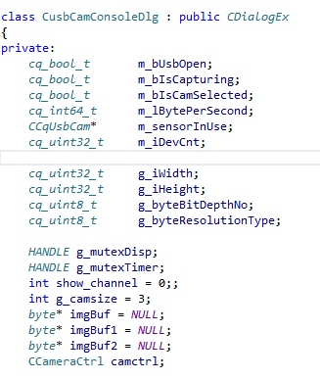



2) CusbCamConsoleDlg 新增一个静态成员函数CapImgEntry，解决回调函数不能是成员函数的问题：

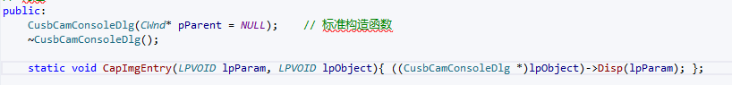

3）StartCap使用静态函数作为参数传入，lpObject使用this指针



2019年9月29日修改说明：

1. 开放Flash页读写，和扇区擦除的功能。
2. 温度传感器读取
3. 开放读取帧头信息的功能

前面2个功能的测试都在函数里面：

void CusbCamConsoleDlg::OnBnClickedButtonCamFunc()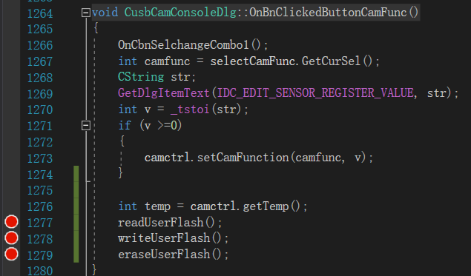

帧头相关内容在Disp里面：

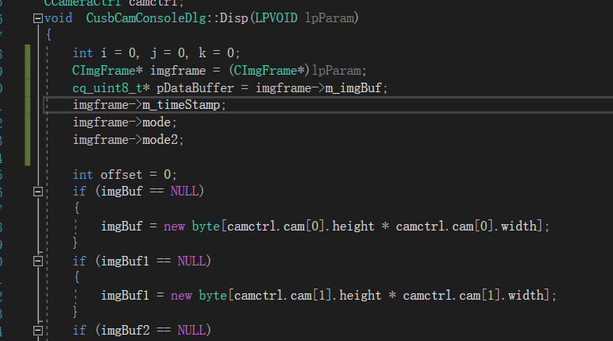

2019年10月19日修改说明

开放的功能在主界面test btn里面：

void CusbCamConsoleDlg::OnBnClickedButtonTest()

{

writeEE();

Sleep(100);

readEE();

readUserFlash();

eraseUserFlash();

writeUserFlash();

}

注意，EE需要一点时间，写之后不要立即去读，稍微等一下就行了。

Flash读，写的颗粒度均是256字节（page），但是擦除是4k(sector)，地址算起来比较复杂，因此在固件中进行了保护，调用eraseUserFlash函数时，value=1只会对用户空间进行擦除。

温度信息：

